４
月 日（ 曜日）
組
年


金ぞくのぼうや板の一部を熱したとき，金ぞくはどのように
温まっていくのだろうか。

◯金ぞくのぼうや板は，どのように温まるか予想して，下の図に矢印をかきこんでみましょう。
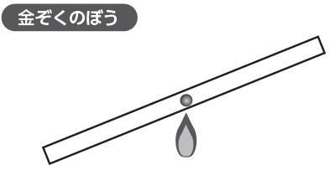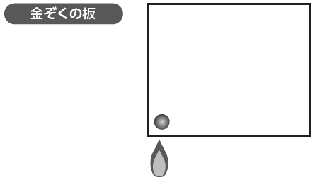
 金ぞくの温まり方を調べる
１ 実 験
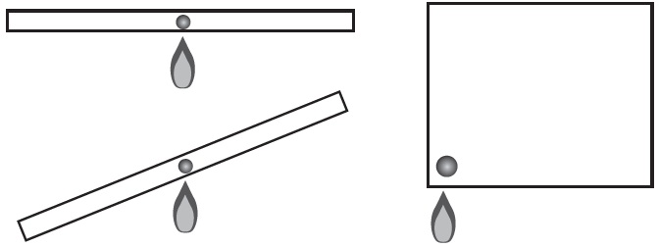



◯結果をもとに，金ぞくの温まり方について，説明してみましょう。


